小学语文五年级下册（部编版）第一单元综合素质达标
一基础训练营(31分)
1.读语段，按要求完成练习。(14分)
在昼长夜短的夏天， fú xiǎo ( )时分，如果到田野里 xián guàng( )，你能听见庄稼bá jié( )的声音；你会发现 sāng shù( )、yīnɡ tɑo shù( )长得越来越茂盛；你会看到 piáo chóng( )、hú dié( )、mà zhɑ( )在田间xiā nào( )……它们用自己独特的方式gēng yún( )着夏天。
(1)读拼音，在语段中的括号里填上正确的词语。(10分)
(2)“昼长夜短”的“昼”指的是 。我能用“昼”的同音字填空。(4分)
( )眉 宇( ) 狂风( )雨
2.选择题。(8分)
(1)下列加点字的读音完全正确的一项是( )
A.口供(gòng) 供耕织(gōng) B.倭瓜(wěi) 河蚌(bàng)
C.玷污(diàn) 旖旎(yí) D.飞燕(yàn) 燕山(yān)
(2)下列加点字词的解释不正确的一项是( )
A.山衔落日浸寒漪(漪：水中的波纹)
B.村庄儿女各当家(儿女：儿子和女儿)
C.草满池塘水满陂(陂：池岸)
D.敲成玉磬穿林响(磬：一种打击乐器，形状像曲尺)
(3)下列句子中加点词语运用不恰当的一项是( )
A.为什么水球会“开花”呢？我百思不得其解。听了太空教师王亚平的讲解，我才恍然大悟。
B.小猫非常喜欢线团，只要有机会得到，它就会一直玩，乐此不疲。
C.绚丽的朝霞映在无边无垠的海面上，像仙女剪下的红绸，把大海装点得格外美丽。
D.刘明从小调皮捣蛋，长大后更是蛮横无理，欺软怕硬，在这一带颇负盛名。
(4)下列句子中表达情感的方式与其他三项不同的一项是( )
A.花开了，就像睡醒了似的。鸟飞了，就像在天上逛似的。
B.他们是历史上、世界上第一流的战士，第一流的人！
C.我的小月亮，我永远忘不掉你！
D.她是最有品格、最有灵魂、最有骨气的！
3.按要求完成句子练习。(9分)
(1)我带走的，岂止是我慈爱的外祖父珍藏的一幅丹青、几朵血梅？(改为陈述句)

(2)太阳光芒四射，亮得使人睁不开眼睛，亮得蚯蚓不敢钻出地面来，蝙蝠不敢从黑暗的地方飞出来。(仿写句子)
腊月，好冷啊！
(3)旁的花，大抵是春暖才开花。她却不一样，愈是寒冷，愈是风欺雪压，花开得愈精神，愈秀气。(仿照句子，运用对比的手法写一写，突出妈妈做的饭菜很美味)

二综合展示厅(5分)
4.下面是典典为“走进他们的童年岁月”采访活动设计的问题清单。如果采访对象是祖父母，请找出不合适的问题，并帮他修改。(5分)
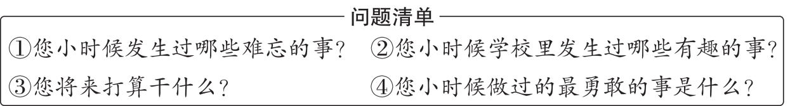
我认为不合适的问题是第 个，可以改为：
三课本直通车(9分)
5.根据课本内容填空。(9分)
(1)《月是故乡明》一课作者借月亮表达了对 深深的思念之情，这让我想到诗句“ ”。
(2)儿童是那样的天真可爱，“ ， ”写出了儿童学种瓜时的情景；“ ， ”描写了牧童坐在牛背上悠闲自在地吹笛的情景。
(3)我们的成长离不开母亲的关心和照顾。右图使我想到歌颂母爱的诗句：“ ， 。”
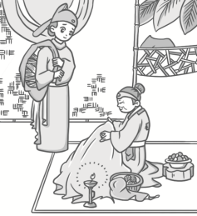
四 阅读检阅台(25分)
(一)课内阅读。(9分)
祖父整天都在园子里，我也跟着他在里面转。祖父戴一顶大草帽，我戴一顶小草帽；祖父栽花，我就栽花；祖父拔草，我就拔草。祖父种小白菜的时候，我就跟在后边，用脚把那下了种的土窝一个一个地溜平。哪里会溜得准，不过是东一脚西一脚地瞎闹。有时不但没有把菜种盖上，反而把它踢飞了。
祖父铲地，我也铲地。因为我太小，拿不动锄头，祖父就把锄头杆拔下来，让我单拿着那个锄头的“头”来铲。其实哪里是铲，不过是伏在地上，用锄头乱钩一阵。我认不得哪个是苗，哪个是草，往往把韭菜当作野草割掉，把狗尾草当作谷穗留着。
6.选文中，“我”在祖父的园子里做了什么？请借助关键词完成思维导图。(4分)
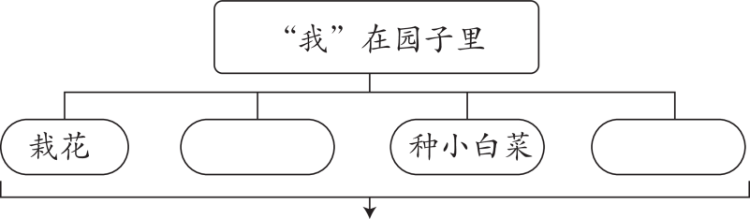
体现了“我” 的心情
7.选文第一段中主要运用了 的修辞手法，将一个 的孩童形象刻画得惟妙惟肖。(3分)
8.下列对选文内容理解有误的一项是( )(2分)
A.选文写“我”和祖父在园子中的活动，从中可以看出祖孙二人都十分勤劳。
B.祖父到哪儿，“我”就跟到哪儿，表现了“我”对祖父的爱和依恋。
C.“我”把韭菜当作野草割掉，把狗尾草当作谷穗留着，结合全文看，祖父没有责备“我”，由着“我”放肆玩闹，从中能体会到祖父对“我”的包容、耐心和关爱。
(二)课外阅读。(16分)
笔墨童年
在山水萧瑟、岁月荒寒的家乡，我度过了非常美丽的童年。
千般美丽中，有一半，竟与笔墨有关。
那个冬天太冷了，河结了冰，湖结了冰，连家里的水缸也结了冰。就在这样的日子，学校要进行期末考试了。
破旧的教室里，每个孩子都在用心磨墨。磨得快的，已经把毛笔在砚石上蘸来蘸去，准备答卷。那年月，铅笔、钢笔都还没有传到这个僻远的山村。
磨墨要用水，教室门口有一个小水桶，孩子们平日上课时天天取用桶里的水。但今天，那水桶里的水也结了冰，刚刚还是用半块碎砖砸开冰面，才哆哆嗦嗦将水舀到砚台上的。孩子们都在担心，考到一半，砚台结冰了怎么办？
这时，一位男老师乐呵呵地走进教室。他从自己的棉衣襟里取出一瓶白酒，给每个孩子的砚台上都倒了几滴，说：“这就不会结冰了，放心写吧！”
于是，教室里酒香阵阵，答卷上也酒香阵阵。我们的毛笔字，从一开始就有了李白余韵。
其实岂止是李白。长大后我才知道，就在我们小学的西面，比李白早四百年左右，一群人已经在蘸酒写字了，领头的那个人叫王羲之，写出的作品叫《兰亭集序》。
我上小学时只有四岁，自然成了老师们的重点保护对象。上课时都用毛笔记录，我太小了，弄得两手都是墨，又沾到了脸上。因此，每次下课，老师就会快速抱起我，冲到校门口的河边，把我的脸和手都洗干净，然后，再快速抱着我回到座位，让下一节课的老师看着舒服一点。但是，下一节课的老师又会重复做这样的事。于是，那些奔跑的脚步，那些抱持的手臂，那些清亮的河水，加在一起，成了我最隆重的书法入门课。如果我写不好毛笔字，天理不容。
后来，学校有了一个图书馆。由于书很少，老师规定，用一页小楷，借一本书。不久又加码，提高为两页小楷借一本书。就在那时，我初次听到老师把毛笔字说成“书法”，因此立即产生误会，以为“书法”就是“借书的方法”。这个误会，倒是不错。
当时，学校外面识字的人很少。但毕竟是王阳明、黄宗羲的家乡，民间有一个规矩，路上见到一片写过字的纸，哪怕只是小小一角，哪怕已经污损，也万不可踩踏。过路的农夫见了，都会弯下腰去，恭恭敬敬地捡起来，用手掌捧着，向吴山庙走去。庙门边上，有一个石炉，上刻四个字：敬惜字纸。石炉里还有余烬，把字纸放进去，有时有一簇小火，有时没有火，只见字纸慢慢变得焦黄，最终化为灰烬。
家乡近海，有不少渔民。哪一个季节，如果发愿要到远海打鱼，船主一定步行几里地，找一个读书人，用一篮鸡蛋、一些鱼干，换得一叠字纸。他们相信，天下最重的，是这些黑森森的毛笔字。只有把一叠字纸压在舱底，才敢破浪远航。
那些在路上捡字纸的农夫，以及把字纸压在舱底的渔民，都不识字。不识字的人却很尊重文字。
这是我的起点。起点对我，多有佑护。笔墨为杖，行至今日。(有改动)
9.文中哪些事说明了乡间人对字纸的无比敬重？请概括其中的两件。(4分)

10.“如果我写不好毛笔字，天理不容”的主要原因是什么？( )(3分)
A.“我”有老师们的亲自指点。 B.“我”四岁时就开始练毛笔字。
C.“我”得到了老师们太多关爱。 D.“我”上课时都是用毛笔记录的。
11.对“他们相信，天下最重的，是这些黑森森的毛笔字”理解最准确的是( )(3分)
A.渔民觉得写了毛笔字的纸是最沉的。
B.渔民觉得有字纸保佑，心里最踏实。
C.渔民觉得有了字纸相助，能多打鱼。
D.渔民觉得出海前请人写毛笔字最重要。
12.文中画“ ”的句子写出了冬天的什么特点？体会并写写加点部分的表达效果。(3分)

13.作者通过回忆童年往事，表达了怎样的感情？(3分)

五习作百花园(30分)
14.童年是一片无边无际的蓝天，包罗了无限的景象；童年是一颗香浓的奶糖，越嚼越甜，让人回味无穷。请选择你童年生活中的一件有趣或难忘的事写一写，注意把事情经过写清楚、写具体，表达自己的真情实感，450字左右。写的过程中，要通过对人物动作、语言、神态、外貌、心理活动等的描写将事情写具体。(30分)

答案
一、1.（1）拂晓 闲逛 拔节 桑树 樱桃树 瓢虫 蝴蝶 蚂蚱 瞎闹
耕耘
（2）白天 皱 宙 骤
2. （1）D
（2）B
（3）D
（4）A
3.示例：（1）我带走的，不止是我慈爱的外祖父珍藏的一幅丹青、几朵血梅。
（2）冷得鸟儿躲进巢里不敢出来，冷得青蛙在洞里冬眠，孩子们穿上了厚厚的羽绒服。
（3）虽然妈妈做的都是家常便饭，但在我看来，一点儿也不逊色于饭店的山珍海味。
二、4.③ 示例：您小时候最喜欢玩的游戏是什么？
三、5.（1）故乡 示例：独在异乡为异客，每逢佳节倍思亲
（2）童孙未解供耕织 也傍桑阴学种瓜
牧童归去横牛背 短笛无腔信口吹
（3）示例：谁言寸草心 报得三春晖
四、（一）6.拔草 铲地
无拘无束、自由快乐
7.排比 无拘无束、自由快乐
8.A
（二）9.示例：农夫看见路上有写过字的纸，都会恭敬地捡起来；渔民把字纸压在舱底，才敢破浪远航。
10.C
11.B
12.冷。运用排比的修辞手法，通过对河、湖、家里的水缸的描写，突出了冬天“冷”的特点。
13.对童年的怀念之情，对笔墨的敬惜之情。
五、14.思路点拨：记叙童年生活中的一件有趣或难忘的事时，叙事要清楚，语句要通顺，要表达出自己的真实感受，体现出童真、童趣。 例文略。

